**Муниципальное бюджетное дошкольное образовательное учреждение г. Новосибирска «ДЕТСКИЙ САД № 395 «МАЛЕНЬКАЯ СТРАНА»**

**Методическая разработка**

**Спортивное развлечение «В магазине игрушек».**

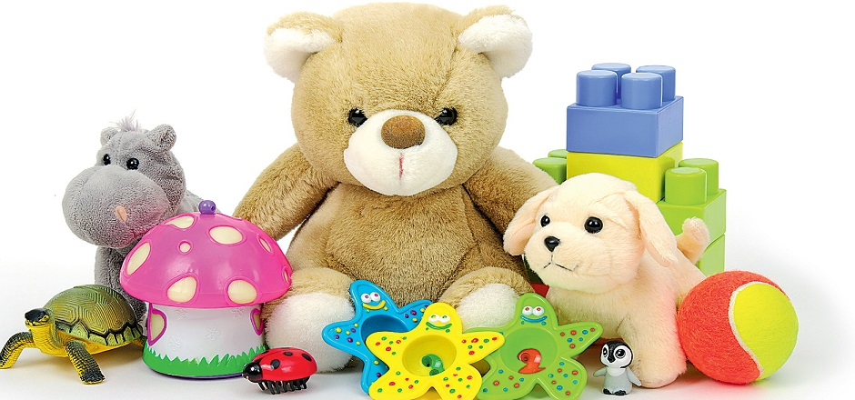

**Инструктор по физической культуре**

**Высшая квалификационная категория**

**Белоусова Елена Николаевна**

**2022**

Спортивное Развлечение на тему: «В магазине игрушек».

Средняя группа.

Цель: Вызвать эмоциональный настрой, создать радостное настроение у детей. Воспитывать внимание и активность.

**Ход занятия**

Под музыку («Кукляндия» Пляцковского) дети входят в зал.

Буратино: Здравствуйте, ребята! Здравствуйте, мои друзья!

Пригласить в страну игрушек вас хочу сегодня я.

Хотите туда отправиться?

А чтобы путешествие быстрее нам начать,

Будем мы все дружно разминку выполнять.

**Разминка: «Все вокруг стараются»**

Буратино: Ребята, сегодня мы с вами отправимся в магазин игрушек в гости к нашим любимым игрушкам. А на чем поедем, вы сейчас отгадаете!

Внимание, друзья! Есть загадка у меня! (загадывает загадку)

**Загадка**: «Братцы в гости снарядились, друг за друга уцепились.

И помчались в путь далек, лишь оставили дымок» (паровоз).

Дети: Паровоз.

Буратино: Дети, давайте занимать места в нашем паровозике (дети выстраиваются друг за другом в одну колонну).

**Игра «Паровозик**» (муз. А.Варламова) (Дети выполняют ходьбу и бег по залу в соответствии с музыкальным сопровождением, проходят под дугой с лентами)

Дети входят в зал, на двери звенит колокольчик.

Воспитатель: Динь-динь-динь, заходите в магазин.

Буратино: Вот мы с вами и приехали в магазин игрушек. Посмотрите, какой он красивый, как в нем много игрушек! Хотите узнать, какие еще игрушки живут в магазине?

Дети: (отвечают) Да!

Продавец: Вы, ребята, проходите,

На игрушки поглядите,

На игрушки поглядите,

Покупайте, что хотите.

Проходите, присаживайтесь на стульчики. У меня в магазине много игрушек. (Беру куклу)

У меня есть игрушка - всем девочкам подружка. Что это?

(Кукла)

Кто хочет купить куклу?

Продавец: Наши дети все любят играть с куклами.

Кукол вы скорей возьмите, с ними вместе попляшите.

**Танец: «Вышли куклы танцевать» , муз.В. Витлина**

Продавец: У меня в магазине есть ещё и такая игрушка.

Мой веселый, звонкий мяч. Кто хочет купить мяч?

Продавец: (как - бы нечаянно рассыпает мячи)

Ой, все мячи рассыпались, надо их собрать. Помогите мне.

Денис будет собирать красные мячи, Ульяна желтые мячи.

**Игра: «Кто быстрее соберет мячи».**

(игра проводится 3 раза)

Продавец: (берет игрушку – лошадку)

В магазине есть еще такая игрушка. Я люблю свою лошадку, причешу ей шёрстку гладко.

Кто хочет купить лошадку?

Продавец: Ребята, сейчас наша лошадка поскачет для нас, а мы ей поможем.

Как лошадка цокает копытами? (дети щёлкают языком). Чтобы лошадка поскакала нужно сказать: «Но!!!)

Лошадка скачет под музыку, дети хлопают в ладоши, затем останавливают лошадку «Тпру».

**Проводится игра «Лошадка»**

Давайте покормим лошадку.

**Пальчиковая гимнастика «Покормим лошадку»**

Одной рукой я травку рву,

Другой рукой я травку рву.

Я травкой накормлю коня,

Вот сколько пальцев у меня!

Продавец: В моем магазине есть еще игрушка. (берет игрушку – кошку)

- Мягкие лапки, в лапках царапки. Кто хочет купить кошечку?

Продавец: Давайте поиграем с кошкой. За кем охотится кошка? ( мышами)

Где живут мыши? (в норке)

(Надеваю детям маски мышей)

Сейчас мы будем мышками, а Саша – котом, идите мышки в норки.

**Игра «Кот и мыши».** (Проводится 2 раза)

Продавец: Ребята, сейчас я загадаю вам загадку. А вы угадайте, про какую игрушку эта загадка.

Загадка: Ростом разные подружки, все похожи друг на дружку

Раз, два, три, четыре, пять даже всех не сосчитать.

(матрешка)

Вот румяная матрешка, где же у матрешки ножки?

Что же прячется внутри? Ты открой и посмотри.

(Буратино достает из матрешки пирамидку)

Буратино: Матрешка очень любит собирать пирамидку. Давайте ей поможем.

**Игра – эстафета: «Собери пирамидку»**

Буратино: Дети, а в нашей пирамидке что-то еще есть (достает разноцветные кружочки). Давайте с этими кружочками поиграем в игру: «Найди свой домик». Все скорей ко мне идите и кружок себе берите. (Раздает детям кружки)

**Игра : «Найди свой домик!»**

(Дети с кружками бегают врассыпную по залу, по сигналу бегут к своему обручу по цвету кружка)

Буратино: Очень много игрушек в нашем магазине. Долго можно в них играть, но пришла пора плясать. Давайте потанцуем с игрушками. (Дети берут игрушки и встают в круг)

**Танец с игрушками: «Найди себе пару»**

(Дети бегут вокруг игрушек под музыку, по сигналу танцуют с игрушками)

Буратино: Ребята, игрушки приготовили вам сюрприз. (Раздают детям смайлики на память с улыбками)

Давайте дружно скажем игрушкам «Спасибо!».

Наш магазин закрывается, пора прощаться с игрушками и возвращаться в группу. Скажите игрушкам «До свидания!», занимайте места в поезде. Мы отправляемся! (Дети едут на поезде в группу)